Rapport des
Mises en Situation Professionnelle

Filière : Qualification des Cadres d'Enseignement
Spécialité : Informatique — Enseignement Secondaire Collégial

CRMEF Ibn Roch Marrakech
Année de formation 2025–2026

Stagiaire : Soufiane FHAILI

Établissement de stage : Collège Ibn Toumert, Marrakech
Tutrice : Mme Amina EL MOUSAID
Promotion : 2026

Table de matières
Remerciements 3
Introduction 4
1. Présentation du contexte éducatif du stage 5
1.1. Présentation de l'organisme d'accueil 5
1.2. Infrastructure et ressources 5
1.3. Organisation pédagogique 6
1.4. Organisation administrative 7
2. Déroulement de la Mise en Situation Professionnelle 9
2.1. Semaine 1 — Jeudi 5 février 2026 9
2.2. Semaine 2 — Jeudi 12 février 2026 10
2.3. Semaine 3 — Jeudi 19 février 2026 11
2.4. Semaine 4 — Jeudi 26 février 2026 12
2.5. Semaine 5 — Jeudi 5 mars 2026 13
2.6. Semaine 6 — Jeudi 12 mars 2026 14
2.7. Semaine 7 — Jeudi 26 mars 2026 16
2.8. Semaine 8 — Jeudi 23 avril 2026 17
2.9. Semaine 9 — Jeudi 30 avril 2026 18
2.10. Semaine 10 — Jeudi 14 mai 2026 19
2.11. Semaine 11 — Jeudi 21 mai 2026 20
3. Apports de la Mise en Situation Professionnelle 22
3.1. Apports professionnels 22
3.2. Apports pédagogiques et didactiques 22
3.3. Compétences développées 23
3.4. Concepts théoriques mobilisés 23
3.5. Difficultés rencontrées et pistes d'amélioration 24
3.6. Bilan personnel de l'expérience 24
Conclusion générale 25

Remerciements
Je tiens tout d'abord à exprimer ma profonde gratitude à Mme Amina EL MOUSAID, ma tutrice de stage au Collège Ibn Toumert, pour son accompagnement bienveillant, ses conseils avisés et la confiance qu'elle m'a accordée tout au long de ces onze semaines de Mise en Situation Professionnelle. Sa disponibilité et son expertise pédagogique ont été déterminantes dans ma progression.
Je remercie également l'ensemble de l'équipe pédagogique et administrative du Collège Ibn Toumert pour leur accueil chaleureux et leur collaboration précieuse.
Mes remerciements vont aussi à mes collègues stagiaires — Saleh AIT TATA, Oussama ETTAGNATI, Youssef OUADRAHMANE et Ossama IBOURK — pour les échanges fructueux, l'entraide et les moments de partage qui ont enrichi cette expérience.
Je remercie les formateurs du CRMEF Ibn Roch Marrakech pour la qualité de la formation dispensée et pour m'avoir préparé aux défis du métier d'enseignant.
Enfin, j'adresse mes sincères remerciements à ma famille pour leur soutien indéfectible et leurs encouragements tout au long de ce parcours.

Introduction
La Mise en Situation Professionnelle (MSP) constitue une étape essentielle de la formation des enseignants stagiaires. Elle permet de découvrir le fonctionnement réel d'un établissement scolaire, d'observer les pratiques professionnelles des enseignants en exercice et de confronter les connaissances acquises au CRMEF aux réalités du terrain.
Le présent rapport rend compte de mon stage de MSP effectué au Collège Ibn Toumert à Marrakech, auprès de la tutrice Mme Amina EL MOUSAID, durant le deuxième semestre de l'année de formation 2025–2026. Organisé autour de 11 journées de stage réparties sur les mois de février à mai 2026, ce stage m'a permis d'observer 15 séances d'informatique dispensées par la tutrice et mes collègues stagiaires, et d'animer moi-même 3 séances de prise en charge complète sur la séquence Tableur (Excel).
Ce rapport s'articule en trois chapitres. Le premier présente le contexte éducatif de l'établissement d'accueil. Le deuxième détaille le déroulement du stage semaine par semaine. Le troisième propose une analyse réflexive des apports de cette expérience sur le plan professionnel, pédagogique et didactique.

1. Présentation du contexte éducatif du stage
Ce chapitre présente l'établissement d'accueil, son organisation ainsi que les ressources mobilisées dans le cadre des activités éducatives. L'analyse s'appuie sur les données statistiques de l'établissement pour l'année scolaire 2025–2026, permettant de dresser un portrait global de notre environnement de stage.

1.1. Présentation de l'organisme d'accueil
L'établissement d'accueil est un collège public relevant du cycle secondaire collégial. Il accueille une population scolaire dynamique de plus de 1 400 élèves. Cette phase d'identification a permis de mieux comprendre le contexte institutionnel, humain et matériel dans lequel évoluent les élèves et le corps professoral.
Élément | Information
Nom de l'établissement | Lycée Collégial Ibn Toumert
Académie régionale | Marrakech-Safi
Direction provinciale | Marrakech
Milieu | Urbain
Tutrice de stage | Mme Amina EL MOUSAID
Niveau concerné | 2ème année collège (2AC)

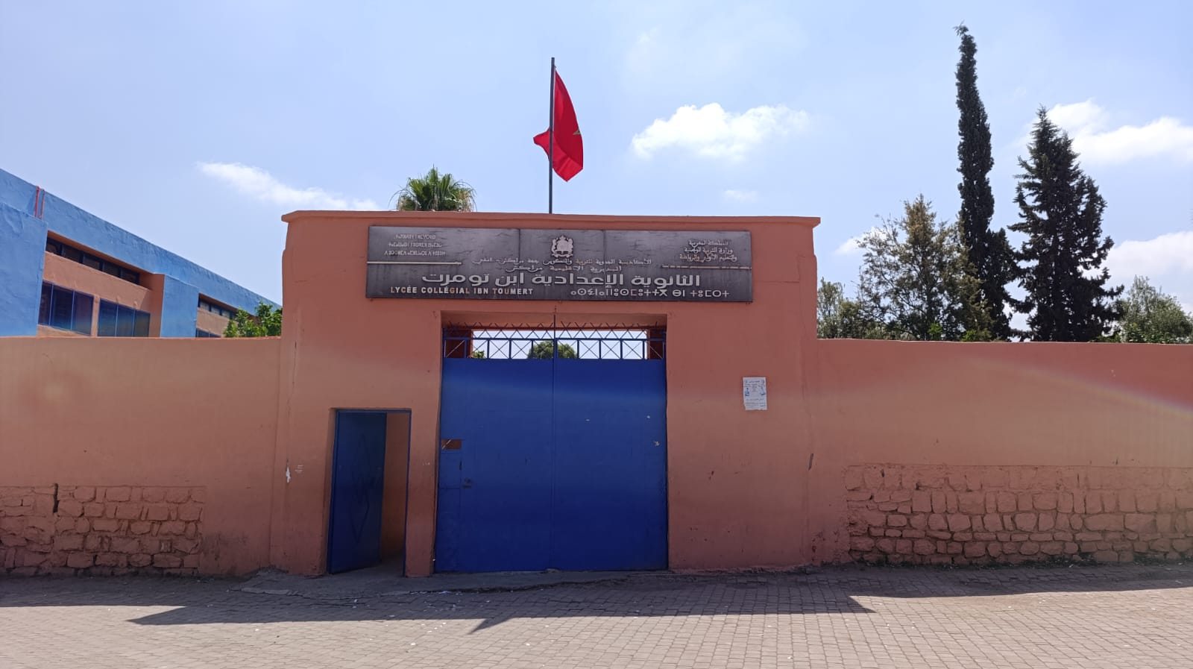

1.2. Infrastructure et ressources
L'établissement optimise l'utilisation de ses espaces d'apprentissage. Le système d'information indique que le collège compte un total de 33 salles de classe, réparties comme suit :
Type de salle | Total | Utilisées
Enseignement général | 27 | 27
Physique-Chimie | 4 | 4
Sciences de la Vie et de la Terre | 2 | 2
Total | 33 | 33

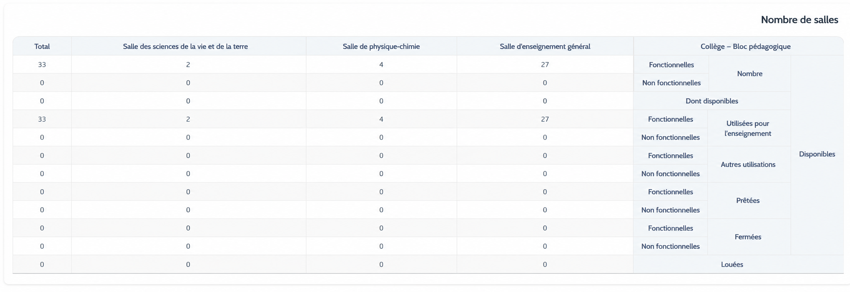

L'ensemble des salles déclarées fonctionnelles est dédié à l'enseignement, témoignant d'une pleine exploitation des ressources matérielles. L'établissement dispose également d'une salle d'informatique équipée de postes de travail pour l'enseignement du module Tableur.

1.3. Organisation pédagogique
L'organisation pédagogique permet d'accueillir un effectif total de 1 405 élèves scolarisés, répartis sur 34 classes.

1.3.1. Démographie et profil des apprenants
La répartition par niveau illustre la diversité des parcours, avec une présence équilibrée des filles. Les indicateurs globaux témoignent d'un très bon taux d'achèvement des inscriptions (96,94 % de réinscription).
Niveau | Élèves | Dont filles | Classes | Moy./classe
1ère année (1AC) | 470 | 190 | 12 | 40,0
2ème année (2AC) | 402 | 185 | 10 | 41,2
3ème année (3AC) | 490 | 266 | 12 | 42,5
Total | 1 362 | 641 | 34 | 40,1

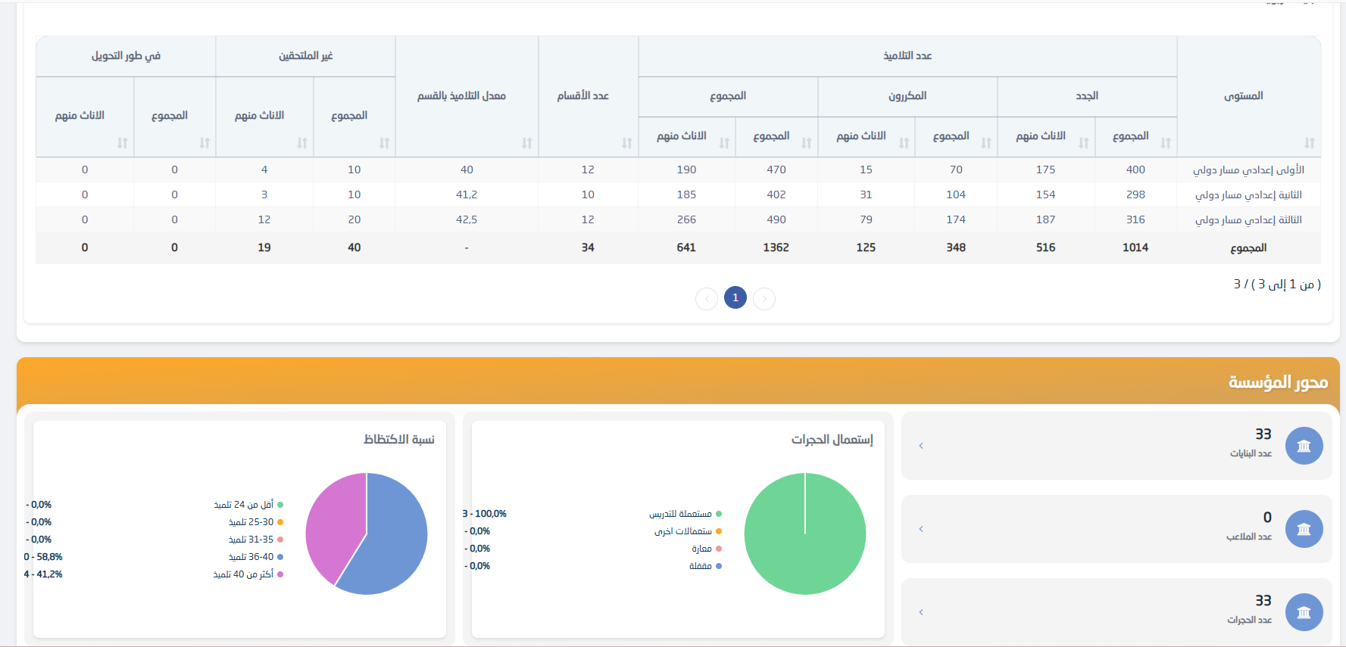

1.3.2. Évolution du décrochage scolaire
Année | Taux global | Non-inscrits | Abandon | Redoublement
2022–23 | 9,0 % | 3,4 % | 3,2 % | 2,3 %
2023–24 | 7,6 % | 2,8 % | 3,2 % | 1,6 %
2024–25 | 10,8 % | 1,9 % | 2,6 % | 6,3 %
2025–26 | 7,0 % | 2,7 % | 4,3 % | —
Moyenne | 9,1 % | 2,7 % | 3,0 % | 3,3 %
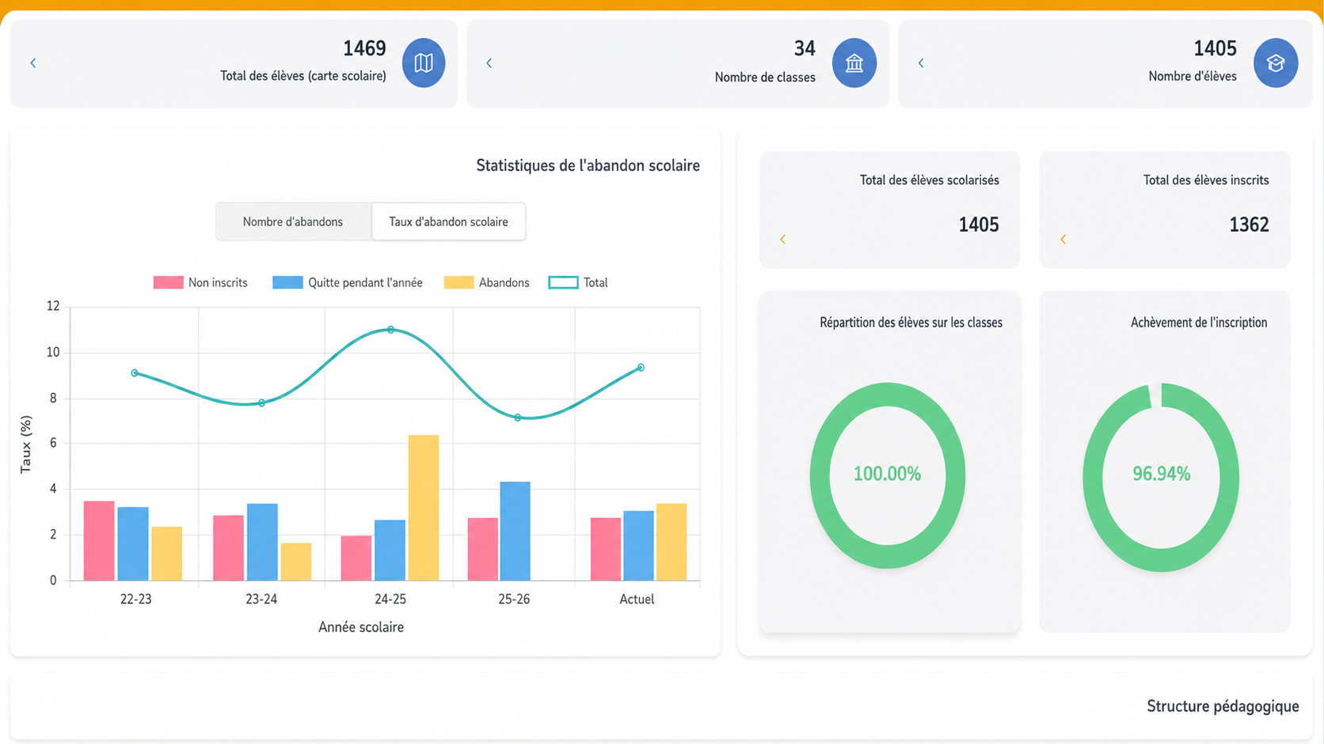

Le taux de réinscription s'élève à 96,94 %, témoignant d'une bonne rétention des élèves malgré un décrochage moyen de 9,1 % sur les quatre dernières années.

1.3.3. Le corps professoral
Pour assurer l'encadrement pédagogique, l'établissement s'appuie sur une équipe de 45 enseignants. Le taux de remplissage des emplois du temps indique une bonne organisation de la couverture pédagogique. La charge horaire est structurée et répartie selon les exigences et spécificités de chaque discipline.

1.4. Organisation administrative
La gestion quotidienne de la structure repose sur 54 membres du personnel. L'équipe administrative et de soutien travaille en synergie avec le corps professoral pour assurer la coordination, la gestion courante via le système Massar et le bon fonctionnement général de la vie scolaire.
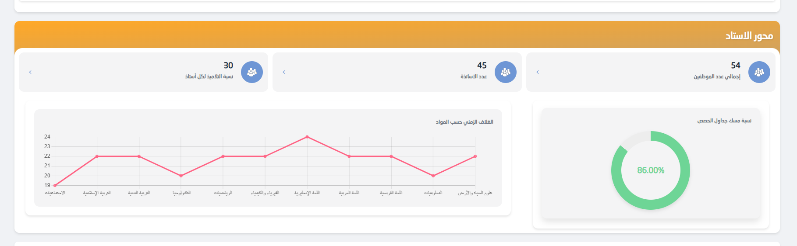

1.4.1. Spécificité de la salle d'informatique et organisation des flux
L'enseignement de l'informatique requiert un environnement didactique particulier lié à l'utilisation de la salle de technologie numérique. Afin de garantir un ratio optimal d'un élève par poste de travail, l'établissement applique une gestion spécifique des flux d'apprenants.
Les classes de 2ème année sont systématiquement scindées en deux demi-groupes d'une vingtaine d'apprenants chacun. Ce dispositif repose sur une alternance bimensuelle, planifiant une séance de deux heures toutes les deux semaines pour chaque sous-groupe. Ainsi, une même séance est dispensée à quatre reprises pour couvrir l'ensemble des effectifs des deux classes, assurant une parfaite homogénéité dans la progression pédagogique.

2. Déroulement de la Mise en Situation Professionnelle
Les différentes semaines de stage ont permis d'observer le fonctionnement de l'établissement, les pratiques pédagogiques des enseignants ainsi que les interactions entre les différents acteurs éducatifs. La séquence pédagogique concernée est le Tableur (Excel) — Unité 3 du programme de 2ème année collège.

2.1. Semaine 1 — Jeudi 5 février 2026

Contexte
Première journée de stage au Collège Ibn Toumert. Accompagné de ma tutrice Mme Amina EL MOUSAID, j'ai découvert le fonctionnement de la salle d'informatique et observé une séance d'introduction à l'environnement du tableur Excel auprès de deux groupes de 2ème année.
Analyse dimensionnelle de la séance

Dimension | Observations | Pistes d'amélioration
Didactique | La séance a porté sur la découverte de l'environnement du tableur Excel. L'enseignante a présenté l'interface : ruban, classeur, feuilles, cellules, lignes et colonnes. Les notions étaient adaptées au niveau des apprenants de 2AC. La progression était cohérente. | Il serait utile de renforcer la structuration visuelle des notions de base, par exemple avec un schéma projeté ou une fiche récapitulative des éléments de l'interface.
Pédagogique | La séance a combiné plusieurs démarches pédagogiques : questionnement, démonstration au vidéoprojecteur et exercice pratique. L'alternance entre collectif et individuel était équilibrée. La tutrice circule dans les rangs pour accompagner les élèves. | Prévoir un dispositif de tutorat entre élèves pendant les TP afin d'accompagner les plus lents sans freiner les plus rapides.
Relationnel | Le climat de classe était propice à l'apprentissage. L'enseignante a installé une relation de confiance par une communication bienveillante et une voix posée. Les élèves se sentent en sécurité pour poser des questions. | Maintenir ce climat positif tout en encourageant davantage les élèves à expliciter leurs démarches à l'oral.

Analyse et réflexion
J'ai noté l'importance de la structuration en phases courtes (10–15 min maximum) pour maintenir l'attention des collégiens. L'alternance entre démonstration collective et pratique individuelle est un schéma que j'ai reproduit dans mes propres séances.

Bilan
Première immersion réussie. J'ai découvert le fonctionnement de la salle d'informatique, le système de rotation des groupes et le rythme d'une séance type. Cette observation m'a servi de référence pour la suite du stage.

2.2. Semaine 2 — Jeudi 12 février 2026

Contexte
Deuxième journée d'observation de Mme Amina EL MOUSAID sur le même thème de l'environnement du tableur Excel, dispensé aux deux autres groupes de 2ème année collège.
Analyse dimensionnelle de la séance

Dimension | Observations | Pistes d'amélioration
Didactique | Même thème que la semaine 1 (environnement du tableur) mais dispensé à des groupes différents. La tutrice a adapté son discours en raccourcissant certaines explications qui avaient bien fonctionné la première fois et en insistant davantage sur les points difficiles identifiés. | Renforcer la structuration visuelle des notions de base, par exemple avec un schéma projeté ou une fiche récapitulative.
Pédagogique | La séance a combiné plusieurs démarches pédagogiques : questionnement, démonstration et exercice pratique. Adaptation fine du discours pédagogique par rapport à la semaine 1. | Prévoir un dispositif de tutorat entre élèves pendant les TP pour accompagner les plus lents.
Relationnel | Le climat de classe était propice à l'apprentissage. L'enseignante a installé une relation de confiance. Élèves engagés et participants. | Maintenir ce climat positif tout en encourageant davantage les élèves à expliciter leurs démarches.

Analyse et réflexion
La comparaison entre les deux semaines m'a fait prendre conscience que l'enseignement n'est pas un script figé mais un processus vivant d'adaptation. Chaque groupe réagit différemment et l'enseignant doit lire ces signaux pour ajuster sa pratique.

Bilan
Deuxième semaine d'observation — consolidation des repères. Je commence à anticiper le déroulement des séances et à identifier les stratégies gagnantes de la tutrice.

2.3. Semaine 3 — Jeudi 19 février 2026

Contexte
Première observation de stagiaires pairs. Deux de mes collègues ont animé des séances sur les formules dans Excel : Saleh AIT TATA (08:30–10:30) et Oussama ETTAGNATI (10:30–12:30).
Analyse dimensionnelle de la séance

Dimension | Observations | Pistes d'amélioration
Didactique | La séance était construite autour d'une situation concrète liée à l'achat de fournitures. La progression du rappel vers l'application pratique était logique. L'utilisation des adresses de cellules a bien été comprise par la majorité des élèves. | Consolider la notion d'adresse absolue, encore difficile pour plusieurs élèves, par un exercice de repérage dédié.
Pédagogique | La séance a alterné rappel, situation-problème, activité pratique et remédiation. L'enseignant stagiaire a suivi une démarche structurée avec un diaporama détaillé. | Prévoir plus d'exercices guidés sur la recopie des formules et l'utilisation du signe « = ». Distribuer la trace écrite en fin de séance.
Relationnel | La relation avec les élèves était positive. Les élèves ont participé au rappel et à la situation problème. Climat de classe agréable. | Maintenir ce climat positif, encourager les élèves à expliquer leurs démarches et solliciter davantage les plus réservés.

Analyse et réflexion
Observer mes pairs m'a été extrêmement formateur. J'ai pu identifier des techniques que je souhaitais reproduire (la progression claire de Saleh) et des pièges à éviter (le dépassement du temps chez Oussama). Cette expérience directe des forces et faiblesses de chacun a nourri ma propre préparation.

Bilan
Troisième semaine — l'observation des pairs stagiaires commence. Je prends conscience de la diversité des styles d'enseignement et de l'importance d'adapter sa méthode à sa personnalité.

2.4. Semaine 4 — Jeudi 26 février 2026

Contexte
Journée charnière : j'ai observé Youssef OUADRAHMANE sur les formules simples (08:30–10:30), puis j'ai animé ma toute première séance d'enseignement (A1) sur le même thème (10:30–12:30).

Première séance animée (A1) — Formules simples
Champ | Détail
Thème | Formules simples (+, -, *, /) — Adresses relatives et absolues
Horaire | 10:30 – 12:30 · Durée : 2h
Classe | 2AC-8 / Groupe 2
Situation problème | Librairie — calcul de montant total de commande

C'était ma première prise en charge complète d'une séance de 2h. J'avais préparé une fiche pédagogique, un diaporama et des fichiers Excel. Les élèves étaient engagés et la situation problème a bien fonctionné. La tutrice est intervenue ponctuellement pour la discipline en début de séance. J'ai réussi à structurer la séance en phases cohérentes et à capter l'attention des élèves.
Points positifs : situation problème contextualisée efficace, progression du concret vers l'abstrait, alternance français/arabe bien dosée. Points à améliorer : mieux anticiper les règles de travail pour limiter les interventions du tuteur, préparer des exercices différenciés pour gérer l'hétérogénéité.
Analyse dimensionnelle de la séance
Dimension | Observations | Pistes d'amélioration
Didactique | Situation problème contextualisée (librairie) efficace — les élèves se sont immédiatement projetés. Progression du concret vers l'abstrait (formules simples → adresses relatives). Alternance français/arabe pour faciliter la compréhension. | Insister sur le signe = dès le rappel. Prévoir un exercice supplémentaire pour les plus rapides. Introduire l'adresse absolue plus tôt.
Pédagogique | Timing globalement respecté (2h). Alternance de phases claires. Supports : vidéoprojecteur, fichiers Excel, fiche pédagogique. Gestion de l'espace : déplacement dans toute la salle. | Chronométrer chaque phase. Préparer des exercices différenciés (niveaux 1 et 2). Distribuer la trace écrite plus tôt pour gagner du temps.
Relationnel | Élèves engagés et intéressés — l'activité pratique motive. Un binôme bavardait : avertissement oral. Climat général positif. | Anticiper les règles de travail en début de séance. Gérer les interruptions plus fermement dès le début.
Analyse et réflexion
Cette première prise en charge m'a permis de mesurer l'écart entre la préparation théorique et la réalité de la classe. J'ai pris conscience de l'importance de la gestion du temps, de la nécessité de prévoir des exercices différenciés pour les élèves rapides, et de l'efficacité d'une situation problème contextualisée pour capter l'attention des collégiens.

Bilan
Semaine 4 — première prise en charge ! Stress maîtrisé, séance réussie dans l'ensemble. Je ressors confiant et motivé pour la suite.

2.5. Semaine 5 — Jeudi 5 mars 2026

Contexte
Observation de deux stagiaires sur les fonctions SOMME, MOYENNE, MAX et MIN dans Excel : Oussama ETTAGNATI (08:30–10:30) et Saleh AIT TATA (10:30–12:30).
Analyse dimensionnelle de la séance

Dimension | Observations | Pistes d'amélioration
Didactique | La séance s'est inscrite dans la continuité du travail sur les formules. L'introduction des fonctions SOMME, MOYENNE, MAX, MIN a été bien amenée avec une situation problème bibliothèque. | Consolider l'explication de l'adresse absolue et du symbole « $ ». Proposer un exercice de repérage de la syntaxe correcte entre « ; » et « : ».
Pédagogique | Organisation cohérente alternant rappel, mise en situation, démonstration, exercices et synthèse. L'enseignant stagiaire circule dans les rangs. | Privilégier davantage la pratique individuelle. Prévoir plus de temps pour la manipulation autonome.
Relationnel | Climat de classe globalement positif. Les élèves ont participé activement. Bonne interaction entre l'enseignant et les apprenants. | Maintenir ce climat de participation en sollicitant davantage les élèves réservés.

Analyse et réflexion
Cette observation m'a aidé à préparer ma propre séance sur les fonctions (semaine suivante). J'ai noté les difficultés rencontrées par mes collègues pour anticiper les miennes.

Bilan
Cinquième semaine — préparation intensive pour ma deuxième séance animée. Je capitalise sur les observations de mes pairs.

2.6. Semaine 6 — Jeudi 12 mars 2026

Contexte
Journée comprenant l'observation de Youssef OUADRAHMANE sur les fonctions (08:30–10:30) et ma deuxième prise en charge (A2) sur les fonctions MIN, MAX, SOMME et MOYENNE (10:30–11:30).

Deuxième séance animée (A2) — Fonctions MIN, MAX, SOMME, MOYENNE
Champ | Détail
Thème | Fonctions MIN, MAX, SOMME, MOYENNE
Horaire | 10:30 – 11:30 · Durée : 1h (contrainte)
Classe | 2AC-8 / Groupe 2
Situation problème | Bibliothèque — statistiques de prêts

Deuxième prise en charge, réduite à 1h. Je me sens plus à l'aise qu'en séance 1. Le rappel en début de séance a bien fonctionné pour réactiver les connaissances. J'ai introduit les quatre fonctions avec une progression claire : présentation → démonstration → test individuel → correction collective. L'exercice d'application a été noté par la tutrice comme exercice de contrôle.
Points positifs : timing respecté malgré la contrainte, transitions plus fluides qu'en A1, bonne interactivité avec les élèves. Points à améliorer : introduire les fonctions une par une plutôt que toutes ensemble, prévoir un exercice niveau 2 pour les élèves rapides.
Analyse dimensionnelle de la séance

Dimension | Observations | Pistes d'amélioration
Didactique | Situation problème contextualisée (bibliothèque) efficace — chaque fonction a trouvé son utilité. Progression respectée. Lien entre les quatre fonctions bien établi. | Introduire les fonctions une par une avec plus de temps de manipulation. Prévoir un exercice de repérage de la syntaxe correcte.
Pédagogique | Timing respecté malgré la contrainte de 1h. Alternance de 7 phases courtes. Supports : vidéoprojecteur, fichiers Excel. Exercice noté en fin de séance. | Chronométrer chaque phase avec une marge. Préparer une version allégée de la trace écrite.
Relationnel | Bonne interactivité. Élèves actifs et impliqués. L'exercice noté a maintenu l'attention. Climat serein. | Maintenir cette dynamique positive. Varier les sollicitations pour inclure tous les élèves.
Analyse et réflexion
Ma deuxième séance animée m'a conforté dans ma progression : je me sens plus à l'aise qu'en A1. La contrainte de temps (1h au lieu de 2h) m'a obligé à être plus efficace dans mes transitions et à recentrer l'essentiel. L'exercice noté en fin de séance a maintenu l'attention des élèves.

Bilan
Semaine 6 — deuxième prise en charge, plus confiante. La contrainte de temps m'a obligé à être plus efficace. Je progresse.

2.7. Semaine 7 — Jeudi 26 mars 2026

Contexte
Observation de Saleh AIT TATA qui a animé une séance de révision des formules et fonctions, suivi d'un cours sur la mise en forme des cellules et d'une évaluation formative.
Analyse dimensionnelle de la séance

Dimension | Observations | Pistes d'amélioration
Didactique | La séance a suivi une progression cohérente, enchaînant logiquement rappels, exercices de révision, démonstration de mise en forme et évaluation formative. | Élaborer une fiche récapitulative des fonctions et de la mise en forme. Prévoir un exercice de synthèse.
Pédagogique | L'enseignant stagiaire a assuré un accompagnement régulier des élèves. Évaluation formative intégrée pertinente. | Mettre en place des exercices différenciés. Chronométrer chaque phase plus rigoureusement.
Relationnel | Les élèves se sont montrés engagés et intéressés. Climat de classe positif et propice aux apprentissages. | Encourager davantage les élèves les plus réservés à participer et valoriser leurs contributions.

Analyse et réflexion
Cette séance m'a conforté dans l'idée que l'évaluation ne doit pas être un moment séparé mais un processus continu intégré à l'apprentissage.

Bilan
Septième semaine — je commence à avoir une vision d'ensemble de la séquence Tableur. Ma compréhension des enchaînements pédagogiques s'affine.

2.8. Semaine 8 — Jeudi 23 avril 2026

Contexte
Retour après les vacances de printemps. Observation de la tutrice Mme Amina EL MOUSAID qui a organisé une évaluation pratique sur les fonctions et la mise en forme dans Excel.
Analyse dimensionnelle de la séance

Dimension | Observations | Pistes d'amélioration
Didactique | Les objectifs de l'évaluation étaient en adéquation avec les apprentissages précédents. Consignes claires, critères d'évaluation explicités. | Diversifier les situations d'évaluation. Proposer des exercices de remédiation ciblés.
Pédagogique | Bonne gestion du temps et de l'espace. L'enseignante a circulé pour accompagner les élèves en difficulté. | Renforcer l'accompagnement individualisé et prévoir davantage de temps pour la correction collective.
Relationnel | Climat de classe positif et respectueux. Communication claire avec les apprenants. | Encourager les interactions entre apprenants et valoriser systématiquement les efforts.

Analyse et réflexion
L'évaluation pratique me semble particulièrement adaptée à l'informatique : elle permet de vérifier la compétence réelle des élèves (savoir faire) plutôt que leur capacité à restituer des connaissances théoriques.

Bilan
Huitième semaine — observation d'une séance d'évaluation bien conçue. Je note l'importance de critères explicites et d'une consigne claire.

2.9. Semaine 9 — Jeudi 30 avril 2026

Contexte
Observation de la tutrice sur une évaluation pratique des graphiques dans Excel, avec une introduction à la fonction SI.
Analyse dimensionnelle de la séance

Dimension | Observations | Pistes d'amélioration
Didactique | La séance structurée autour d'Excel avec une évaluation pratique des graphiques et une introduction à la fonction SI. Approche interdisciplinaire mobilisée. | Prévoir une trace écrite courte à la fin de chaque étape et afficher les critères d'évaluation.
Pédagogique | Bien organisée avec une approche par compétences. Alternance entre rappel, TP, correction et évaluation. | Mieux équilibrer le temps entre les phases. Laisser plus de temps à la manipulation autonome.
Relationnel | Relation positive avec les élèves. L'enseignante encourageait les apprenants. Climat serein. | Continuer à encourager les élèves et solliciter davantage les plus réservés.

Analyse et réflexion
Cette approche interdisciplinaire m'a beaucoup marqué. J'ai décidé de l'exploiter pour ma propre séance sur les graphiques (semaine 11).

Bilan
Neuvième semaine — découverte de l'approche interdisciplinaire. Une idée que je vais réinvestir.

2.10. Semaine 10 — Jeudi 14 mai 2026

Contexte
Observation de la tutrice lors d'une séance de révision sur les graphiques et la fonction SI, en préparation de ma dernière séance animée.
Analyse dimensionnelle de la séance

Dimension | Observations | Pistes d'amélioration
Didactique | Graphiques : bon rappel, question stimulante concrète. Fonction SI : bonne introduction. Progression adaptée. | Prévoir un exercice SI à 2 conditions pour les rapides. Créer une fiche récapitulative des fonctions.
Pédagogique | Respect du temps global. Alternance équilibrée. Accompagnement individuel dans les rangs. | Chronométrer chaque phase plus rigoureusement. Préparer un fichier Excel vierge prêt à l'emploi.
Relationnel | Climat serein et respectueux. Élèves engagés et motivés. Relation positive. | Utiliser un signal non verbal pour recentrer l'attention. Valoriser les efforts.

Analyse et réflexion
Cette approche de l'erreur comme levier pédagogique plutôt que comme sanction est une compétence que je souhaite développer.

Bilan
Dixième semaine — dernière observation avant ma dernière séance animée. Je me sens prêt.

2.11. Semaine 11 — Jeudi 21 mai 2026

Contexte
Dernière journée de stage. Trois séances observées le matin (Ossama IBOURK, Youssef OUADRAHMANE, Saleh AIT TATA) suivies de ma troisième et dernière prise en charge (A3) sur l'insertion des graphiques (11:30–12:30).

Dernière séance animée (A3) — Insertion des graphiques
Champ | Détail
Thème | Insertion des graphiques (histogramme, secteur, courbe)
Horaire | 11:30 – 12:30 · Durée : 1h
Classe | 2AC-8 / Groupe 1
Situation problème | Temps d'utilisation des écrans de téléphone

Cette troisième et dernière prise en charge clôturait la séquence Tableur. Fort de l'expérience des séances précédentes, je me sentais confiant et maîtrisant ma posture d'enseignant. La situation problème sur le temps d'écran a immédiatement captivé les élèves, qui se sont reconnus dans les données présentées. J'ai exploité le lien avec les graphiques étudiés en Histoire-Géographie, facilitant ainsi la transposition didactique.
Points positifs : engagement maximal des élèves, situation problème très parlante, aucun incident, climat serein. L'exercice noté a permis de valider les acquis de toute la séquence Tableur. Points à améliorer : laisser plus de temps pour l'exploration autonome des types de graphiques.
Analyse dimensionnelle de la séance

Dimension | Observations | Pistes d'amélioration
Didactique | Situation problème attractive (temps d'écran) — les élèves se sont reconnus. Lien interdisciplinaire Histoire-Géographie bien exploité. | Proposer un exercice de « diagnostic » où les élèves associent un type de graphique à un jeu de données.
Pédagogique | Timing de 1h respecté. Alternance de phases claires. Supports variés. Exercice d'évaluation noté intégré. | Laisser plus de temps pour l'exploration autonome des types de graphiques.
Relationnel | Élèves engagés et motivés. Situation problème a créé un intérêt immédiat. Aucun incident. Climat serein. | Maintenir cette approche contextualisée. Continuer à lier les notions aux autres matières.
Analyse et réflexion
Cette dernière prise en charge a été la plus réussie des trois. Je ressentais une réelle aisance face à la classe. La situation problème sur le temps d'écran a immédiatement parlé aux élèves. L'exercice noté m'a permis de vérifier les acquis en temps réel. Je termine la séquence Tableur avec le sentiment du travail accompli et une progression tangible de A1 à A3.

Bilan
Semaine 11 — dernière prise en charge, la plus réussie. Je termine la séquence Tableur avec le sentiment du travail accompli et une progression visible depuis la première séance.

3. Apports de la Mise en Situation Professionnelle
Cette expérience a contribué à la construction progressive des compétences professionnelles et à une meilleure compréhension du métier d'enseignant.

3.1. Apports professionnels
La MSP m'a permis de découvrir la réalité du métier d'enseignant d'informatique au collège. Au-delà des aspects pédagogiques, j'ai appris à :
- M'intégrer dans une équipe éducative et collaborer avec la tutrice et les autres stagiaires
- Comprendre le fonctionnement administratif d'un établissement scolaire (système Massar, gestion des flux, rotation des groupes)
- Adapter ma communication aux différents interlocuteurs (élèves, tutrice, pairs, administration)
- Gérer les contraintes matérielles et temporelles propres à l'enseignement en collège
- Développer une posture réflexive sur ma propre pratique

3.2. Apports pédagogiques et didactiques

3.2.1. Compétences pédagogiques
- Structuration d'une séance en phases courtes (max 15–20 min) avec des objectifs clairs
- Alternance efficace entre démonstration collective et pratique individuelle
- Utilisation du vidéoprojecteur comme support de démonstration pas à pas
- Adaptation de la durée et du contenu aux contraintes temporelles (1h au lieu de 2h)
- Conception d'exercices progressifs et différenciés (niveaux 1 et 2)

3.2.2. Compétences didactiques
- Contextualisation des apprentissages dans des situations problèmes motivantes (librairie, bibliothèque, temps d'écran)
- Progression du concret vers l'abstrait (formules simples → fonctions → graphiques)
- Exploitation des liens interdisciplinaires (graphiques en Histoire-Géographie)
- Gestion des erreurs comme levier d'apprentissage
- Intégration de l'évaluation formative dans le déroulement de la séance

3.2.3. Compétences relationnelles
- Maintien d'un climat de classe favorable à l'apprentissage
- Gestion discrète mais ferme des perturbations
- Communication bienveillante : voix, regard, déplacement dans l'espace
- Alternance linguistique français/arabe pour faciliter la compréhension
- Progressivité dans l'autonomie de gestion de classe

3.3. Compétences développées
Les compétences suivantes, inscrites dans le référentiel de formation, ont été particulièrement développées :
Compétence | Niveau atteint | Éléments probants
Concevoir et planifier une séance | Maîtrise | 3 fiches pédagogiques produites, progression validée par la tutrice
Animer une séance d'apprentissage | Maîtrise | 3 séances animées, progression de A1 à A3
Gérer la classe | En développement | A1 : intervention tutrice → A3 : autonomie complète
Évaluer les apprentissages | En développement | Exercices notés, correction collective, feedback
Analyser sa pratique | Maîtrise | Fiches APP, analyse 3 dimensions, synthèse réflexive
Utiliser les TICE | Maîtrise | Vidéoprojecteur, fichiers Excel, diaporama

3.4. Concepts théoriques mobilisés
L'analyse réflexive de ces séances s'appuie sur plusieurs concepts pédagogiques fondamentaux :
Concept | Auteur | Application
Situation problème | Meirieu | Contextualisation motivante (librairie, bibliothèque, temps d'écran)
Conflit cognitif | Piaget | Changement de prix qui ne met pas à jour le calcul
Médiation / étayage | Vygotsky | Guidage pas à pas, analogie du déplacement
Zone proximale de développement | Vygotsky | Exercice guidé → exercice autonome
Transposition didactique | Chevallard | Lien avec les graphiques en Histoire-Géographie
Évaluation formative | Scallon | Circulation, correction collective, feedback immédiat
Apprentissage signifiant | Ausubel | Lien avec les représentations existantes des élèves
Pédagogie de la maîtrise | Bloom | Vérification des acquis avant de clore la séquence
Apprentissage par la pratique | Dewey | Manipulation directe d'Excel sur les postes

3.5. Difficultés rencontrées et pistes d'amélioration
Plusieurs difficultés ont émergé au cours du stage :
- Gestion de l'hétérogénéité : les élèves avancent à des rythmes très différents → préparer systématiquement des exercices de niveau 2 pour les élèves rapides.
- Contrainte de temps : séance réduite à 1h au lieu de 2h → anticiper des scénarios adaptés et chronométrer chaque phase.
- Discipline en début de séance : interventions du tuteur nécessaires en A1 → poser les règles de travail dès les premières minutes.
- Syntaxe des fonctions (; vs :) source de confusion → prévoir un exercice de repérage dédié.
- Équilibre théorie/pratique : tendance à trop démontrer → laisser plus de temps à l'exploration autonome.

3.6. Bilan personnel de l'expérience
Ce stage de MSP au Collège Ibn Toumert a été une expérience fondatrice dans mon parcours de formation. Les trois séances animées m'ont permis de vivre une progression concrète : de l'appréhension légitime de la première prise en charge à la confiance sereine de la dernière séance.
Au-delà des compétences techniques et pédagogiques, j'ai développé une posture d'enseignant réflexif, capable d'analyser ma pratique, d'apprendre de mes erreurs et de m'adapter aux contraintes du terrain. Les retours réguliers de Mme AMINA EL MOUSAID ont été déterminants dans cette progression.
Je ressors de cette expérience avec la confirmation de ma vocation pour l'enseignement et une meilleure compréhension de ce que signifie être un enseignant d'informatique au collège : un accompagnateur bienveillant qui guide ses élèves dans la découverte et la maîtrise des outils numériques, tout en les préparant à devenir des citoyens éclairés dans un monde numérique.

Conclusion générale
La Mise en Situation Professionnelle au Collège Ibn Toumert a constitué une expérience formatrice complète, permettant de relier les apprentissages théoriques du CRMEF aux réalités du terrain. Les 15 séances observées — auprès de la tutrice et des trois autres stagiaires — m'ont offert une diversité de modèles pédagogiques qui ont enrichi ma propre pratique.
Les 3 séances animées ont matérialisé une progression tangible : de la première prise en charge, marquée par une appréhension légitime et des interventions du tuteur, à la dernière séance, menée avec confiance et autonomie complète. Cette progression sur les plans pédagogique, didactique et relationnel constitue le principal acquis de ce stage.
L'analyse réflexive menée tout au long de cette expérience — structurée par les concepts de Meirieu, Piaget, Vygotsky, Chevallard, Scallon, Ausubel, Bloom et Dewey — m'a permis de donner du sens à mes actions et de construire une véritable posture professionnelle.
Je remercie Mme Amina EL MOUSAID pour son accompagnement bienveillant et exigeant, ainsi que l'équipe pédagogique du Collège Ibn Toumert pour leur accueil. Cette MSP restera une étape fondatrice de mon parcours vers le métier d'enseignant d'informatique.

